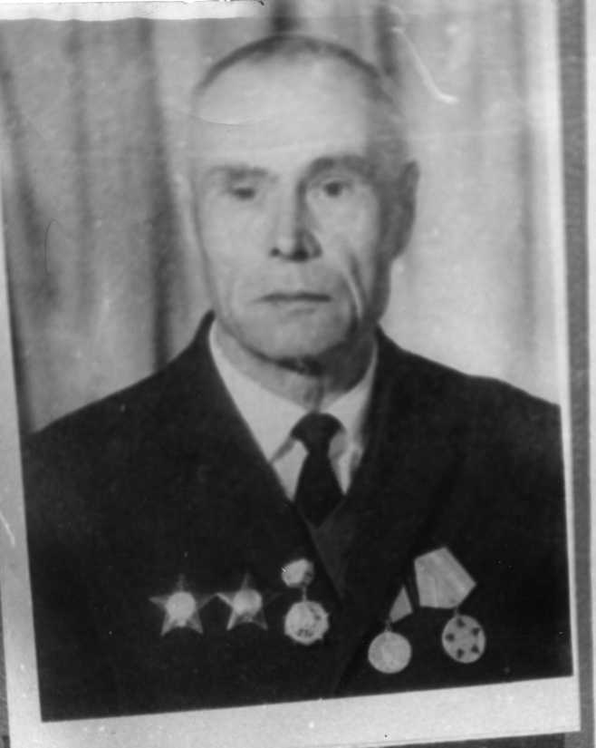
Аляксандр Пятровіч Кавалёў
Узнагароджаны 2-ма ордэнамі Чырвонай Зоркі, медалём “За адвагу”, “За перамогу над Германіяй”.
Працаваў настаўнікам матэматыкі Варанчанскай сярэдняй школы.

